Localisation, cartographie et mobilité

Applications de tracking

Séance 1 : Choisir une application de tracking.
Un élève décide de s’entraîner régulièrement à la course à pieds. Il aime aussi faire du vélo, de l’équitation. Il nage assez régulièrement.
Ses amis lui conseillent d’installer une application de suivi d’activités (« tracking ») sur son téléphone portable. Il hésite... il y en a tant !
EKWO

Par groupe, les élèves sont chargés d’analyser une des applications.
Pour l’aider dans son choix, répondez aux questions suivantes pour l’application choisie par votre groupe :
- Pour quels sports peut-on utiliser cette application ?
- Cette application est-elle gratuite ? payante ? « freemium » ?
- Comment s’inscrit-on ? Quelles sont les conditions d’utilisation ? Quel usage des données personnelles ?
- S’agit-il d’un réseau social ?
Selon la progression choisie, cela peut être l’occasion de définir ce qui caractérise un réseau social (contenu généré par les utilisateurs, mise en relation des utilisateurs).
- Peut-on paramétrer l’application pour cacher le point de départ et le point d’arrivée ?
Temps de mise en commun. Comparaison. Finalement, on choisit Strava.
Travail à réaliser pour la séance suivante : Installer l’application stava et enregistrer un parcours.

Séance 2 : Travail sur le parcours enregistré.
- Depuis le site strava, connectez-vous à votre compte pour enregistrer votre parcours au format gpx : Sélectionner l’activité enregistrée, aller dans le menu « action » [image 1] puis choisir « Exporter en gpx » [image 2] :
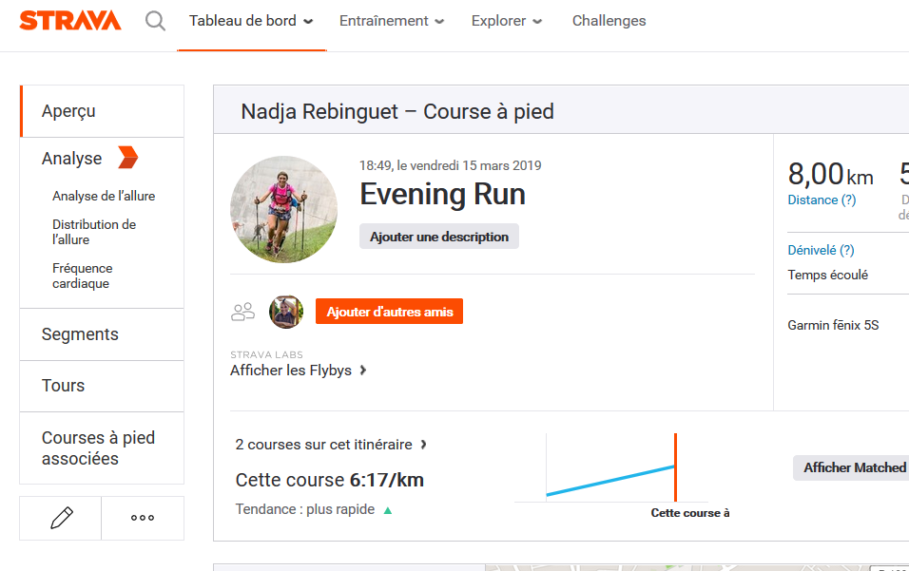

- Ouvrir le fichier obtenu à l’aide d’un éditeur de texte (NotePad++) et l’analyser :
  - Comment est-il structuré ?
  - Faire une recherche sur internet sur le format gpx et identifier les principales balises de votre fichier.
  - A quelle heure l’enregistrement du parcours a-t-il débuté ? Quelle était la position après 5 minutes ? Expliquez votre démarche.
  - Le fichier permet de connaître les coordonnées géographiques et l’altitude des points enregistrés. Quelles sont les balises utilisées ? Relever ces informations pour le point de fin du parcours.
  - Modifier les coordonnées du point d’arrivée afin de positionner l’arrivée au lycée, enregistrer le fichier ainsi obtenu : modif.gpx puis aller sur le site http://www.mygpsfiles.com/app/ et importer le fichier obtenu.
Appeler le professeur pour valider.
  - Pour les plus rapides : A votre créativité pour apporter d’autres modifications au fichier modif.gpx.

Pour terminer, trois scénarios au choix
Scénario 1 : Collaborer dans open street map
- Consulter les sites suivants :
https://urlpetite.fr/stemani | https://urlpetite.fr/wikiosm

Donner deux manières de collaborer à open street map. Si vous deviez en choisir une, laquelle choisiriez-vous ? Pourquoi ?

- Aller sur le site open street map. Créer un compte puis télécharger la trace gpx de votre parcours. N’oubliez pas de lire la charte de confidentialité.
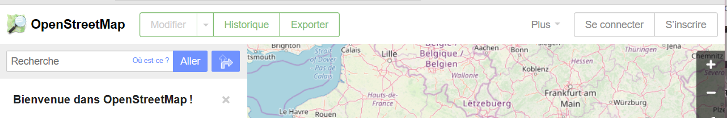

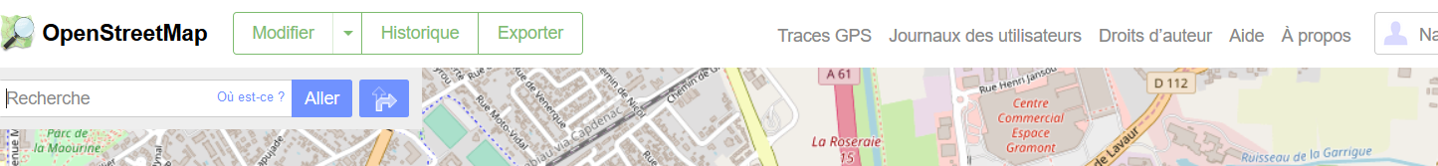

- Cliquer sur « modifier » et examiner la carte. Pouvez-vous repérer des informations manquantes ou erronées ?
Compte tenu des conseils donnés dans les documents proposés au 1), que pouvez-vous faire pour améliorer votre contribution ?

Une autre séance ou prolongement : Collaborer en important des photos, en lien avec le thème photos... Application Mapillary.

Scénario 2 : Utiliser le géoportail pour obtenir des informations sur le lieu du parcours.
- Aller sur le site geoportail : On cherche à caractériser le type de territoire dans lequel a été enregistré ce [votre] parcours. Quel calque doit-on utiliser les différentes couches pour identifier le type de territoire ? Quels sont les critères que vous choisissez ?
Appeler le professeur pour lui présenter votre démarche.
- En utilisant la même méthode, déterminer le type de territoire correspondant au fichier parcours.gpx déposé sur l’ENT.

Scénario 3 : Utiliser Python pour travailler sur le fichier.
Cela peut être l’occasion d’un réinvestissement, ou de la découverte des premières instructions permettant la cartographie avec python et le module folium.

Fichier proposé aux élèves.
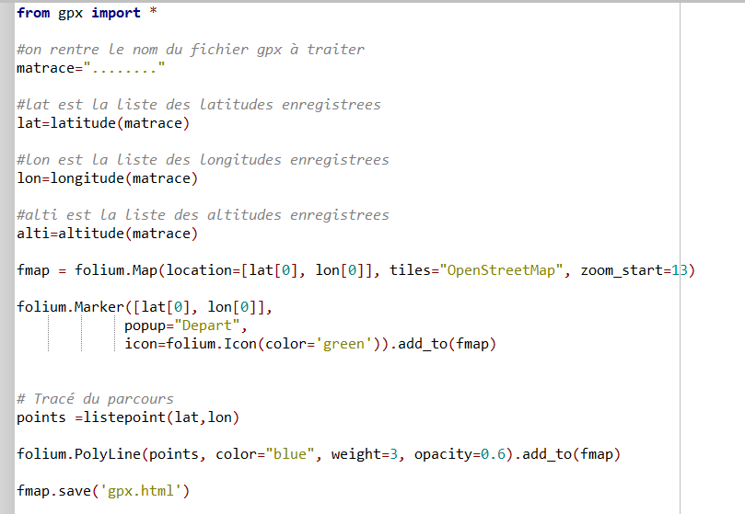
Remarque pour le professeur : Pour fonctionner, ce fichier doit être enregistré dans le même répertoire que le fichier gpx.py et que le fichier au format gpx.
Travail demandé :
- La variable lat contient la liste de toutes les latitudes enregistrées. L’intruction len() donne la longueur (autrement dit le nombre d’éléments) d’une liste.
Déterminer le nombre de points qui ont été enregistrés.
- Compléter le fichier proposé pour faire apparaître une balise verte marquant la fin du parcours.
- Compléter le fichier proposé pour qu’en cliquant sur les balises on voit l’altitude des points de départ et d’arrivée.
- Un peu plus délicat :
La fonction estmultiplede(a,n) renvoie VRAI si a est multiple de n et FAUX sinon.
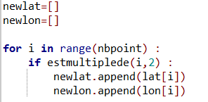
  - Expliquer ce que fait le programme ci-contre :
  - Recopier ce programme puis représenter le parcours correspondant aux points contenus dans ces nouvelles listes.
  - Que se passe-t-il si on remplace 2 par 5 ? par 10 ? par 50 ?

- Aller plus loin : En utilisant les instructions liste.index et min(liste) (ou max(liste)), ajouter une balise marquant le point le plus bas du parcours (et/ou le point le plus haut). On pourra faire afficher l’altitude de ces points.

Freemium : Stratégie commerciale par laquelle on propose un service (ou produit) gratuit, en libre accès, pour attirer un grand nombre d’utilisateurs. On cherche ensuite à convertir ces utilisateurs en clients pour une offre plus évoluée payante. D’après Wikipedia.
Cette fonction fait partie des « exemple d’algorithmes » du programme de mathématiques

